 |  | F
 |  | TG/24/7(proj.4)  ORIGINAL : Anglais  DATE : 2024-07-23
UNION INTERNATIONALE POUR LA PROTECTION DES OBTENTIONS VÉGÉTALES
 | Genève
 | PROJET
 | POINSETTIA  Code(s) UPOV: EUPHO_PUL; EUPHO_PCO  Euphorbia pulcherrima Willd. ex Klotzsch; Euphorbia pulcherrima Willd. ex Klotzsch × Euphorbia cornastra (Dressler) Radcl.-Sm. | *
PRINCIPES DIRECTEURS
POUR LA CONDUITE DE L’EXAMEN
DE LA DISTINCTION, DE L’HOMOGÉNÉITÉ ET DE LA STABILITÉ

établis par une experte de l’Union Européenne

pour examen par le

Comité de rédaction élargi à sa réunion,
qui se tiendra à Genève les 13 et 15 janvier 2025

Avertissement : le présent document ne représente pas les principes ou les orientations de l’UPOV

Ce document a été généré à l'aide d'une traduction automatique dont l'exactitude ne peut être garantie.
Par conséquent, le texte dans la langue originale est la seule version authentique.

Autres noms communs :*

Nom botanique | anglais | français | allemand | espagnol
Euphorbia pulcherrima Willd. ex Klotzsch | Poinsettia | Poinsettia | Poinsettie, Weihnachtsstern | Flor de Pascua, Cuetlaxochitl, Nochebuena
Euphorbia pulcherrima Willd. ex Klotzsch × Euphorbia cornastra (Dressler) Radcl.-Sm. | Poinsettia | Poinsettia | Poinsettie, Weihnachtsstern | Flor de Pascua, Cuetlaxochitl, Nochebuena

Ces principes directeurs (“principes directeurs d’examen”) visent à approfondir les principes énoncés dans l’introduction générale (document TG/1/3) et dans les documents TGP qui s’y rapportent afin de donner des indications concrètes détaillées pour l’harmonisation de l’examen de la distinction, de l’homogénéité et de la stabilité (DHS) et, en particulier, à identifier des caractères convenant à l’examen DHS et à la production de descriptions variétales harmonisées.
DOCUMENTS CONNEXES
Ces principes directeurs d’examen doivent être interprétés en relation avec l’introduction générale et les documents TGP qui s’y rapportent.

SOMMAIRE | PAGE
1. | OBJET DE CES PRINCIPES DIRECTEURS D’EXAMEN..................................................................................... | 3
2. | MATERIEL REQUIS.............................................................................................................................................. | 3
3. | METHODE D’EXAMEN......................................................................................................................................... | 3
3.1 | Nombre de cycles de végétation............................................................................................................... | 3
3.2 | Lieu des essais.......................................................................................................................................... | 3
3.3 | Conditions relatives à la conduite de l’examen.......................................................................................... | 3
3.4 | Protocole d’essai........................................................................................................................................ | 3
3.5 | Essais supplémentaires............................................................................................................................. | 3

4. | EXAMEN DE LA DISTINCTION, DE L’HOMOGENEITE ET DE LA STABILITE................................................... | 4
4.1 | Distinction.................................................................................................................................................. | 4
4.2 | Homogénéité............................................................................................................................................. | 5
4.3 | Stabilité...................................................................................................................................................... | 5

5. | GROUPEMENT DES VARIETES ET ORGANISATION DES ESSAIS EN CULTURE......................................... | 5
6. | INTRODUCTION DU TABLEAU DES CARACTERES.......................................................................................... | 6
6.1 | Catégories de caractères........................................................................................................................... | 6
6.2 | Niveaux d’expression et notes correspondantes....................................................................................... | 6
6.3 | Types d’expression.................................................................................................................................... | 6
6.4 | Variétés indiquées à titre d’exemples........................................................................................................ | 6
6.5 | Légende..................................................................................................................................................... | 7

7. | TABLE OF CHARACTERISTICS/TABLEAU DES CARACTÈRES/MERKMALSTABELLE/TABLA DE CARACTERES...................................................................................................................................................... | 8
8. | EXPLICATIONS DU TABLEAU DES CARACTERES........................................................................................... | 18
8.1 | Explications portant sur plusieurs caractères............................................................................................ | 18
8.2 | Explications portant sur certains caractères.............................................................................................. | 18

9. | BIBLIOGRAPHIE................................................................................................................................................... | 25
10. | QUESTIONNAIRE TECHNIQUE........................................................................................................................... | 26

1. | Objet de ces principes directeurs d’examen
 | Ces principes directeurs d’examen s’appliquent à toutes les variétés de Euphorbia pulcherrima Willd. ex Klotzsch et Euphorbia pulcherrima Willd. ex Klotzsch × Euphorbia cornastra (Dressler) Radcl.-Sm.

2. | Matériel requis
2.1 | Les autorités compétentes décident de la quantité de matériel végétal nécessaire pour l’examen de la variété, de sa qualité ainsi que des dates et lieux d’envoi. Il appartient au demandeur qui soumet du matériel provenant d’un pays autre que celui où l’examen doit avoir lieu de s’assurer que toutes les formalités douanières ont été accomplies et que toutes les conditions phytosanitaires sont respectées.
2.2 | Le matériel doit être fourni sous forme de boutures racinées. Les plantes ne doivent pas être pincées.
2.3 | La quantité minimale de matériel végétal à fournir par le demandeur est de :
 | 10 boutures racinées
2.4 | Le matériel végétal doit être manifestement sain, vigoureux et indemne de tout parasite ou toute maladie importants.
2.5 | Le matériel végétal ne doit pas avoir subi de traitement susceptible d’influer sur l’expression des caractères de la variété, sauf autorisation ou demande expresse des autorités compétentes. S’il a été traité, le traitement appliqué doit être indiqué en détail.

3. | Méthode d’examen
3.1 | Nombre de cycles de végétation
3.1.1 | En règle générale, la durée minimale des essais doit être d’un seul cycle de végétation.
3.1.2 | L’examen d’une variété peut être achevé quand le service compétent peut déterminer avec certitude le résultat de l’examen.
3.2 | Lieu des essais
 | En règle générale, les essais doivent être conduits en un seul lieu. Pour les essais conduits dans plusieurs lieux, des indications figurent dans le document TGP/9, intitulé “Examen de la distinction”.
3.3 | Conditions relatives à la conduite de l’examen
3.3.1 | Les essais doivent être conduits dans des conditions assurant une croissance satisfaisante pour l’expression des caractères pertinents de la variété et pour la conduite de l’examen.
3.3.2 | Étant donné les variations de la lumière solaire, les déterminations de la couleur avec un code de couleurs doivent être faites dans une enceinte avec une lumière artificielle ou au milieu de la journée, dans une pièce sans rayon de soleil direct. La distribution spectrale de la source de lumière artificielle doit être conforme à la norme CIE de la lumière du jour définie conventionnellement D 6.500 et rester dans les limites de tolérance du “British Standard 950”, partie I. Les déterminations doivent être faites en plaçant la partie de plante sur un fond de papier blanc. Le code de couleur et sa version doivent être indiqués dans la description variétale.
3.4 | Protocole d’essai
3.4.1 | Chaque essai doit être conçu de manière à porter au total sur 10 plantes au moins.
3.4.2 | Les essais doivent être conçus de telle sorte que l’on puisse prélever des plantes ou parties de plantes pour effectuer des mesures ou des dénombrements sans nuire aux observations ultérieures qui doivent se poursuivre jusqu’à la fin de la période de végétation.

3.5 | Essais supplémentaires
 | Des essais supplémentaires peuvent être établis pour l’observation de caractères pertinents.

4. | Examen de la distinction, de l’homogénéité et de la stabilité
4.1 | Distinction
4.1.1 | Recommandations générales
 | Il est particulièrement important pour les utilisateurs de ces principes directeurs d’examen de consulter l’introduction générale avant toute décision quant à la distinction. Cependant, il conviendra de prêter une attention particulière aux points ci-après.
4.1.2 | Différences reproductibles
 | Les différences observées entre les variétés peuvent être suffisamment nettes pour qu’un deuxième cycle de végétation ne soit pas nécessaire. En outre, dans certains cas, l’influence du milieu n’appelle pas plus d’un cycle de végétation pour s’assurer que les différences observées entre les variétés sont suffisamment reproductibles. L’un des moyens de s’assurer qu’une différence observée dans un caractère lors d’un essai en culture est suffisamment reproductible consiste à examiner le caractère au moyen de deux observations indépendantes au moins.
4.1.3 | Différences nettes
 | La netteté de la différence entre deux variétés dépend de nombreux facteurs, et notamment du type d’expression du caractère examiné, selon qu’il s’agit d’un caractère qualitatif, un caractère quantitatif ou encore pseudo-qualitatif. Il est donc important que les utilisateurs de ces principes directeurs d’examen soient familiarisés avec les recommandations contenues dans l’introduction générale avant toute décision quant à la distinction.
4.1.4 | Nombre de plantes ou parties de plantes à examiner
 | Sauf indication contraire, aux fins de la distinction, toutes les observations portant sur des plantes isolées doivent être effectuées sur 9 plantes ou des parties prélevées sur chacune de ces 9 plantes et toutes les autres observations doivent être effectuées sur la totalité des plantes de l’essai, sans tenir compte d’éventuelles plantes hors type.
4.1.5 | Méthode d’observation
 | La méthode recommandée pour l’observation du caractère aux fins de la distinction est indiquée par le code suivant dans le tableau des caractères (voir le document TGP/9 ‘Examen de la distinction’, section 4 ‘Observation des caractères’) :
MG: mensuration unique d’un ensemble de plantes ou de parties de plantes
MS: mensuration d’un certain nombre de plantes isolées ou de parties de plantes
VG: évaluation visuelle fondée sur une seule observation faite sur un ensemble de plantes ou de parties de plantes
VS: évaluation visuelle fondée sur l’observation d’un certain nombre de plantes isolées ou de parties de plantes

 | Type d’observation: visuelle (V) ou mesure (M)
 | L’observation “visuelle” (V) est une observation fondée sur le jugement de l’expert. Aux fins du présent document, on entend par observation “visuelle” les observations sensorielles des experts et cela inclut donc aussi l’odorat, le goût et le toucher. Entrent également dans cette catégorie les observations pour lesquelles l’expert utilise des références (diagrammes, variétés indiquées à titre d’exemples, comparaison deux à deux) ou des chartes (chartes de couleur). La mesure (M) est une observation objective en fonction d’une échelle graphique linéaire, effectuée à l’aide d’une règle, d’une balance, d’un colorimètre, de dates, d’un dénombrement, etc.

Type de notation: pour un ensemble de plantes (G) ou des plantes isolées (S)

 | Aux fins de l’examen de la distinction, les observations peuvent donner lieu à une notation globale pour un ensemble de plantes ou parties de plantes (G), ou à des notations pour un certain nombre de plantes ou parties de plantes isolées (S). Dans la plupart des cas, la lettre “G” correspond à une notation globale par variété et il n’est pas possible, ni nécessaire, de recourir à des méthodes statistiques pour évaluer la distinction.
 | Lorsque plusieurs méthodes d’observation du caractère sont indiquées dans le tableau des caractères (p.ex. VG/MG), des indications sur le choix d’une méthode adaptée figurent à la section 4.2 du document TGP/9.
4.2 | Homogénéité
4.2.1 | Il est particulièrement important pour les utilisateurs de ces principes directeurs d’examen de consulter l’introduction générale avant toute décision quant à l’homogénéité. Cependant, il conviendra de prêter une attention particulière aux points ci-après :
4.2.2 | Ces principes directeurs d’examen ont été établis pour l’examen des variétés de multiplication végétative. En ce qui concerne les variétés ayant d’autres types de reproduction ou de multiplication, il convient de suivre les recommandations qui figurent dans l’introduction générale et le document TGP/13 intitulé “Conseils pour les nouveaux types et espèces”, à la section 4.5 “Examen de l’homogénéité”.
4.2.3 | Pour l’évaluation de l’homogénéité de variétés de multiplication végétative, il faut appliquer une norme de population de 1% et une probabilité d’acceptation d’au moins 95%. Dans le cas d’un échantillon de 10 plantes, une plante hors type est tolérée.
4.3 | Stabilité
4.3.1 | Dans la pratique, il n’est pas d’usage d’effectuer des essais de stabilité dont les résultats apportent la même certitude que l’examen de la distinction ou de l’homogénéité. L’expérience montre cependant que, dans le cas de nombreux types de variétés, lorsqu’une variété s’est révélée homogène, elle peut aussi être considérée comme stable.
4.3.2 | Lorsqu’il y a lieu, ou en cas de doute, la stabilité peut être évaluée plus précisément en examinant un nouveau matériel végétal afin de vérifier qu’il présente les mêmes caractères que le matériel fourni initialement.

5. | Groupement des variétés et organisation des essais en culture
5.1 | Pour sélectionner les variétés notoirement connues à cultiver lors des essais avec la variété candidate et déterminer comment diviser en groupes ces variétés pour faciliter la détermination de la distinction, il est utile d’utiliser des caractères de groupement.
5.2 | Les caractères de groupement sont ceux dont les niveaux d’expression observés, même dans différents sites, peuvent être utilisés, soit individuellement soit avec d’autres caractères de même nature, a) pour sélectionner des variétés notoirement connues susceptibles d’être exclues de l’essai en culture pratiqué pour l’examen de la distinction et b) pour organiser l’essai en culture de telle sorte que les variétés voisines soient regroupées.

5.3 | Il a été convenu de l’utilité des caractères ci-après pour le groupement des variétés :
(a) |  | Limbe : nombre de couleurs de la face supérieure (caractère 12)
(b) |  | Bract : couleur principale de la face supérieure (caractère 33) avec les groupes suivants :  -Gr. 1 : blanc  -Gr. 2 : jaune  -Gr. 3 : rose  -Gr. 4 : rouge orangé  -Gr. 5 : rouge  -Gr. 6 : pourpre
(c) |  | Bractée : couleur secondaire de la face supérieure (caractère 34) avec les groupes suivants :  -Gr. 1 : blanc  -Gr. 2 : jaune  -Gr. 3 : rose  -Gr. 4 : rouge orangé  -Gr. 5 : rouge  -Gr. 6 : pourpre
(d) |  | Bractée : distribution de la couleur secondaire de la face supérieure (caractère 35)
(e) |  | Bractée : répartition de la couleur secondaire de la face supérieure (caractère 36)

5.4 | Des conseils relatifs à l’utilisation des caractères de groupement dans la procédure d’examen de la distinction figurent dans l’introduction générale et le document TGP/9 “Examen de la distinction”.

6. | Introduction du tableau des caractères
6.1 | Catégories de caractères
6.1.1 | Caractères standard figurant dans les principes directeurs d’examen
 | Les caractères standard figurant dans les principes directeurs d’examen sont ceux qui sont admis par l’UPOV en vue de l’examen DHS et parmi lesquels les membres de l’Union peuvent choisir ceux qui sont adaptés à leurs besoins particuliers.
6.1.2 | Caractères avec astérisque
 | Les caractères avec astérisque (signalés par un *) sont des caractères figurant dans les principes directeurs d’examen qui sont importants pour l’harmonisation internationale des descriptions variétales : ils doivent toujours être pris en considération dans l’examen DHS et être inclus dans la description variétale par tous les membres de l’Union, sauf lorsque cela est impossible compte tenu du niveau d’expression d’un caractère précédent ou des conditions de milieu régionales.
6.2 | Niveaux d’expression et notes correspondantes
6.2.1 | Des niveaux d’expression sont indiqués pour chaque caractère afin de définir le caractère et d’harmoniser les descriptions. Pour faciliter la consignation des données ainsi que l’établissement et l’échange des descriptions, à chaque niveau d’expression est attribuée une note exprimée par un chiffre.
6.2.2 | Tous les niveaux d’expression pertinents sont présentés dans le caractère.
6.2.3 | Des précisions concernant la présentation des niveaux d’expression et des notes figurent dans le document TGP/7 “Élaboration des principes directeurs d’examen”.
6.3 | Types d’expression
 | Une explication des types d’expression des caractères (caractères qualitatifs, quantitatifs et pseudo qualitatifs) est donnée dans l’introduction générale.
6.4 | Variétés indiquées à titre d’exemples
 | Au besoin, des variétés sont indiquées à titre d’exemples afin de mieux définir les niveaux d’expression d’un caractère.

6.5 | Légende
 |  | English |  | français |  | deutsch | español | Example Varieties/  Exemples/  Beispielssorten/  Variedades ejemplo | Note/  Nota
1 | 2 | 3 | 4 | 5 | 6 | 7
 |  | Name of characteristics in English |  | Nom du caractère en français |  | Name des Merkmals auf Deutsch | Nombre del carácter en español
 |  | states of expression |  | types d’expression |  | Ausprägungsstufen | tipos de expresión

1 | Numéro de caractère
2 | (*) | Caractère avec astérisque | – voir le chapitre 6.1.2
3 | Type d’expression
 | QL | Caractère qualitatif | – voir le chapitre 6.3
 | QN | Caractère quantitatif | – voir le chapitre 6.3
 | PQ | Caractère pseudo qualitatif | – voir le chapitre 6.3
4 | Méthode d’observation (et type de parcelle, si applicable)
 | MG, MS, VG, VS |  | – voir le chapitre 4.1.5
5 | (+) | Voir les explications du tableau des caractères au chapitre 8.2
6 | (a)-(d) | Voir les explications du tableau des caractères au chapitre 8.1
7 | Pas applicable

7. | Table of Characteristics/Tableau des caractères/Merkmalstabelle/Tabla de caracteres

 |  | English |  | français |  | deutsch | español | Example Varieties/  Exemples/  Beispielssorten/  Variedades ejemplo | Note/  Nota
1. | (*) | QL | VG
 |  | Plant: branching |  | Plante : ramifications |  | Pflanze: Verzweigung | Planta: ramificación
 |  | absent |  | absente |  | fehlend | ausente | QS47 | 1
 |  | present |  | présente |  | vorhanden | presente | QS44 | 9
2. | (*) | QN | MG/VG
 |  | Only varieties with Plant: branching: present: Plant: number of branches |  | Seulement les variétés avec Plante : ramification : présente : Plante : nombre de ramifications |  | Nur Sorten mit Pflanze: Verzweigung: vorhanden: Pflanze: Anzahl Verzweigungen | Sólo variedades con Planta: ramificación: presente: Planta: número de ramificaciones
 |  | very few |  | très petit |  | sehr gering | muy bajo |  | 1
 |  | very few to few |  | très petit à petit |  | sehr gering bis gering | muy bajo a bajo |  | 2
 |  | few |  | petit |  | gering | bajo | EURZ0025, Lilo | 3
 |  | few to medium |  | petit à moyen |  | gering bis mittel | bajo a medio |  | 4
 |  | medium |  | moyen |  | mittel | medio | Dueinfinity, Freedom | 5
 |  | medium to many |  | moyen à élevé |  | mittel bis hoch | medio a alto |  | 6
 |  | many |  | élevé |  | hoch | alto | Regina | 7
 |  | many to very many |  | élevé à très élevé |  | hoch bis sehr hoch | alto a muy alto | BONPRI 9276 | 8
 |  | very many |  | très élevé |  | sehr hoch | muy alto |  | 9
3. | (*) | QN | MG/MS/VG
 |  | Plant: height |  | Plante : hauteur |  | Pflanze: Höhe | Planta: altura
 |  | very short |  | basse |  | sehr niedrig | muy baja | BONPRIPAPCOM | 1
 |  | very short to short |  | très basse à basse |  | sehr niedrig bis niedrig | muy baja a baja |  | 2
 |  | short |  | basse |  | niedrig | baja | Duepremimapri | 3
 |  | short to medium |  | basse à moyenne |  | niedrig bis mittel | baja a media |  | 4
 |  | medium |  | moyenne |  | mittel | media | Fiscor | 5
 |  | medium to tall |  | moyenne à haute |  | mittel bis hoch | media a alta |  | 6
 |  | tall |  | haute |  | hoch | alta | Fismille, NPCW16260 | 7
 |  | tall to very tall |  | haute à très haute |  | hoch bis sehr hoch | alta a muy alta |  | 8
 |  | very tall |  | très haute |  | sehr hoch | muy alta | WEL20390 | 9
4. |  | QN | MG/MS/VG
 |  | Plant: width |  | Plante : largeur |  | Pflanze: Breite | Planta: anchura
 |  | very narrow |  | très étroite |  | sehr schmal | muy estrecha |  | 1
 |  | very narrow to narrow |  | très étroite à étroite |  | sehr schmal bis schmal | muy estrecha a estrecha |  | 2
 |  | narrow |  | étroite |  | schmal | estrecha | Duepremimpol, Eckalon | 3
 |  | narrow to medium |  | étroite à moyenne |  | schmal bis mittel | estrecha a media |  | 4
 |  | medium |  | moyenne |  | mittel | media | Allegra White, Red Angel | 5
 |  | medium to broad |  | moyenne à large |  | mittel bis breit | media a ancha |  | 6
 |  | broad |  | large |  | breit | ancha | EURZ0025, Fismille | 7
 |  | broad to very broad |  | large à très large |  | breit bis sehr breit | ancha muy ancha |  | 8
 |  | very broad |  | très large |  | sehr breit | muy ancha |  | 9
5. | (*) | QN | VG
 |  | Stem: intensity of green color on middle third |  | Tige : intensité de la couleur verte au tiers central |  | Stängel: Intensität der Grünfärbung im mittleren Drittel | Tallo: intensidad del color verde en el tercio medio
 |  | light |  | claire |  | hell | clara | BKPONRR | 1
 |  | light to medium |  | claire à moyenne |  | hell bis mittel | clara a media | LAZZPO1531 | 2
 |  | medium |  | moyenne |  | mittel | media | Winpeach | 3
 |  | medium to dark |  | moyenne à foncée |  | mittel bis dunkel | media a oscura |  | 4
 |  | dark |  | foncée |  | dunkel | oscura | Duepremimapri | 5
6. | (*) | QN | VG
 |  | Stem: intensity of anthocyanin coloration on middle third |  | Tige : intensité de la pigmentation anthocyanique au tiers central |  | Stängel: Intensität der Anthocyanfärbung im mittleren Drittel | Tallo: intensidad de la pigmentación antociánica en el tercio medio
 |  | absent or weak |  | absente ou faible |  | fehlend oder gering | ausente o débil | White Freedom | 1
 |  | weak to medium |  | faible à moyenne |  | gering bis mittel | débil a media | NPCW19280 | 2
 |  | medium |  | moyenne |  | mittel | media | Fisson Orange, NPCW18087 | 3
 |  | medium to strong |  | moyenne à forte |  | mittel bis stark | media a fuerte | EURZ0019 | 4
 |  | strong |  | forte |  | stark | fuerte | Fisson | 5
7. | (*) | QN | VG
 |  | Stem: intensity of anthocyanin coloration on upper third |  | Tige : intensité de la pigmentation anthocyanique au tiers supérieur |  | Stängel: Intensität der Anthocyanfärbung im oberen Drittel | Tallo: intensidad de la pigmentación antociánica en el tercio superior
 |  | absent or very weak |  | absente ou très faible |  | fehlend oder sehr gering | ausente o muy débil | Ice Punch,  Red Fox Premiummarble | 1
 |  | medium |  | moyenne |  | mittel | media | Freedom Marble, NPCW19282 | 2
 |  | strong |  | forte |  | stark | fuerte | LAZZPO1531 | 3
8. | (*) | QN | MG/MS/VG |  | (a)
 |  | Leaf blade: length |  | Limbe : longueur |  | Blattspreite: Länge | Limbo: longitud
 |  | very short |  | très courte |  | sehr kurz | muy corta |  | 1
 |  | very short to short |  | très courte à courte |  | sehr kurz bis kurz | muy corta a corta |  | 2
 |  | short |  | courte |  | kurz | corta | Dueavant | 3
 |  | short to medium |  | courte à moyenne |  | kurz bis mittel | corta a media |  | 4
 |  | medium |  | moyenne |  | mittel | media | Fiscor | 5
 |  | medium to long |  | moyenne à longue |  | mittel bis lang | media a larga |  | 6
 |  | long |  | longue |  | lang | larga | LAZZPO1078,  Winterfest Red | 7
 |  | long to very long |  | longue à très longue |  | lang bis sehr lang | larga a muy larga |  | 8
 |  | very long |  | très longue |  | sehr lang | muy larga |  | 9
9. | (*) | QN | MG/MS/VG |  | (a)
 |  | Leaf blade: width |  | Limbe : largeur |  | Blattspreite: Breite | Limbo: anchura
 |  | very narrow |  | très étroite |  | sehr schmal | muy estrecha |  | 1
 |  | very narrow to narrow |  | très étroite à étroite |  | sehr schmal bis schmal | muy estrecha a estrecha |  | 2
 |  | narrow |  | étroite |  | schmal | estrecha | Fiscor | 3
 |  | narrow to medium |  | étroite à moyenne |  | schmal bis mittel | estrecha a media |  | 4
 |  | medium |  | moyenne |  | mittel | media | Duecowhite, Duepre | 5
 |  | medium to broad |  | moyenne à large |  | mittel bis breit | media a ancha |  | 6
 |  | broad |  | large |  | breit | ancha | LAZZPO1078,  White Freedom | 7
 |  | broad to very broad |  | large à très large |  | breit bis sehr breit | ancha muy ancha |  | 8
 |  | very broad |  | très large |  | sehr breit | muy ancha |  | 9
10. |  | PQ | VG | (+) | (a)
 |  | Leaf blade: shape |  | Limbe : forme |  | Blattspreite: Form | Limbo: forma
 |  | deltate |  | deltate |  | deltaförmig | deltada | Q102 | 1
 |  | ovate |  | ovale |  | eiförmig | oval | Duepre, NPCW13218 | 2
 |  | lanceolate |  | lancéolée |  | lanzettlich | lanceolada | Bonpri 974 | 3
 |  | elliptic |  | elliptique |  | elliptisch | elíptica | BONPRI 9172 | 4
 |  | circular |  | circulaire |  | kreisförmig | circular | NPCW18087, NPCW19280 | 5
11. |  | PQ | VG | (+) | (a)
 |  | Leaf blade: shape of base |  | Limbe : forme de la base |  | Blattspreite: Form der Basis | Limbo: forma de la base
 |  | wedge-shaped |  | cunéiforme |  | keilförmig | cuneiforme | Dueavant | 1
 |  | rounded |  | arrondie |  | abgerundet | redondeada | Dopoinsayerf, Marblestar | 2
 |  | truncate |  | tronquée |  | gerade | truncada | Dueinfinity | 3
 |  | cordate |  | cordée |  | herzförmig | cordiforme | Bright Red, Early Joy, Roccostar Bright Red | 4
12. | (*) | PQ | VG | (+) | (a)
 |  | Leaf blade: number of colors of upper side |  | Limbe : nombre de couleurs de la face supérieure |  | Blattspreite: Anzahl Farben an der Oberseite | Limbo: número de colores del haz
 |  | one |  | une |  | eine | uno | DUEPRIMDON, Fiscor | 1
 |  | two |  | deux |  | zwei | dos | Dueavant | 2
 |  | more than two |  | plus de deux |  | mehr als zwei | más de dos | Fismarble Silver | 3
13. | (*) | QN | VG |  | (a)
 |  | Only varieties with Leaf blade: number of colors of upper side: one: Leaf blade: intensity of green color on upper side |  | Seulement les variétés avec Limbe : nombre de couleurs de la face supérieure : une : Limbe : intensité de la couleur verte sur la face supérieure |  | Nur Sorten mit Blattspreite: Anzahl Farben an der Oberseite: eine: Blattspreite: Intensität der Grünfärbung an der Oberseite | Sólo variedades con Limbo: número de colores del haz: uno: Limbo: intensidad del color verde en el haz
 |  | very light |  | très claire |  | sehr hell | muy clara | Fiscor | 1
 |  | light |  | claire |  | hell | clara |  | 2
 |  | medium |  | moyenne |  | mittel | media |  | 3
 |  | dark |  | foncée |  | dunkel | oscura | NPCW12200 | 4
 |  | very dark |  | très foncée |  | sehr dunkel | muy oscura | Peterstar | 5
14. |  | PQ | VG |  | (a), (b)
 |  | Only varieties with Leaf blade: number of colors on upper side: two or more than two: Leaf blade: main color of upper side |  | Seulement les variétés avec limbe : nombre de couleurs sur la face supérieure : deux ou plus de deux : Limbe : couleur principale de la face supérieure |  | Nur Sorten mit Blattspreite: Anzahl Farben an der Oberseite: zwei oder mehr als zwei: Blattspreite: Hauptfarbe der Oberseite | Sólo variedades con Limbo: número de colores del haz: dos o más de dos: Limbo: color principal del haz
 |  | yellowish |  | jaunâtre |  | gelblich | amarillento |  | 1
 |  | yellowish green |  | vert jaunâtre |  | gelblichgrün | verde amarillento |  | 2
 |  | greyish green |  | vert grisâtre |  | gräulichgrün | verde grisáceo | Fismarble Silver | 3
 |  | light green |  | vert clair |  | hellgrün | verde claro | Bright Red Queen | 4
 |  | medium green |  | vert moyen |  | mittelgrün | verde medio | Dueavant | 5
 |  | dark green |  | vert foncé |  | dunkelgrün | verde oscuro | Carousel Dark Red | 6
 |  | very dark green |  | vert très foncé |  | sehr dunkelgrün | verde muy oscuro |  | 7
15. |  | PQ | VG |  | (a), (b)
 |  | Only varieties with Leaf blade: number of colors on upper side: two or more than two: Leaf blade: secondary color of upper side |  | Seulement les variétés avec limbe : nombre de couleurs sur la face supérieure : deux ou plus de deux : Limbe : couleur secondaire de la face supérieure |  | Nur Sorten mit Blattspreite: Anzahl Farben an der Oberseite: zwei oder mehr als zwei: Blattspreite: Sekundärfarbe der Oberseite | Sólo variedades con Limbo: número de colores del haz: dos o más de dos: Limbo: color secundario del haz
 |  | white |  | blanc |  | weiß | blanco | Fismarble Silver | 1
 |  | yellowish |  | jaunâtre |  | gelblich | amarillento | Bright Red Queen | 2
 |  | yellowish green |  | vert jaunâtre |  | gelblichgrün | verde amarillento |  | 3
 |  | greyish green |  | vert grisâtre |  | gräulichgrün | verde grisáceo | Allegra Art Deco | 4
 |  | light green |  | vert clair |  | hellgrün | verde claro |  | 5
 |  | medium green |  | vert moyen |  | mittelgrün | verde medio |  | 6
 |  | dark green |  | vert foncé |  | dunkelgrün | verde oscuro | Dueavant | 7
 |  | very dark green |  | vert très foncé |  | sehr dunkelgrün | verde muy oscuro | Carousel Dark Red | 8
16. |  | PQ | VG |  | (a), (b)
 |  | Only varieties with Leaf blade: number of colors on upper side: more than two: Leaf blade: tertiary color of upper side |  | Seulement les variétés avec Limbe : nombre de couleurs sur la face supérieure : plus de deux : Limbe : couleur tertiaire de la face supérieure |  | Nur Sorten mit Blattspreite: Anzahl Farben an der Oberseite: mehr als zwei: Blattspreite: Tertiärfarbe der Oberseite | Sólo variedades con Limbo: número de colores del haz: más de dos: Limbo: color terciario del haz
 |  | white |  | blanc |  | weiß | blanco | Silverleaf | 1
 |  | yellowish |  | jaunâtre |  | gelblich | amarillento |  | 2
 |  | yellowish green |  | vert jaunâtre |  | gelblichgrün | verde amarillento | Bright Red Queen | 3
 |  | greyish green |  | vert grisâtre |  | gräulichgrün | verde grisáceo | Fiswhite Silver | 4
 |  | light green |  | vert clair |  | hellgrün | verde claro | Fissilver | 5
 |  | medium green |  | vert moyen |  | mittelgrün | verde medio |  | 6
 |  | dark green |  | vert foncé |  | dunkelgrün | verde oscuro |  | 7
 |  | very dark green |  | vert très foncé |  | sehr dunkelgrün | verde muy oscuro |  | 8
17. |  | PQ | VG |  | (a)
 |  | Leaf blade: color of main vein of upper side |  | Limbe: couleur de la nervure principale de la face supérieure |  | Blattspreite: Farbe der Hauptader der Oberseite | Limbo: color del nervio principal del haz
 |  | only green |  | uniquement vert |  | nur grün | sólo verde | Freedom Marble | 1
 |  | green and red |  | vert et rouge |  | grün und rot | verde y rojo | Petoy | 2
 |  | only red |  | uniquement rouge |  | nur rot | sólo rojo | KLEW01063, WEL20390 | 3
18. |  | QN | MG/VG | (+) | (a)
 |  | Leaf blade: number of lobes |  | Limbe : nombre de lobes |  | Blattspreite: Anzahl Lappen | Limbo: número de lóbulos
 |  | none or few |  | aucun ou petit |  | fehlend oder gering | ausente o bajo | DUEPRIMDON, Regina | 1
 |  | medium |  | moyen |  | mittel | medio | Allegra White, Fisdra | 2
 |  | many |  | élevé |  | hoch | alto | Dueavant | 3
19. |  | QN | MG/VG | (+) | (a)
 |  | Leaf blade: depth of deepest sinus |  | Limbe : profondeur du sinus le plus profond |  | Blattspreite: Tiefe der tiefsten Ausbuchtung | Limbo: profundidad del seno más profundo
 |  | absent or very shallow |  | absente ou très peu profonde |  | fehlend oder sehr flach | ausente o muy poco profunda | Duepremimpol | 1
 |  | very shallow to shallow |  | très peu profonde à peu profonde |  | sehr flach bis flach | muy poco profunda a poco profunda |  | 2
 |  | shallow |  | peu profonde |  | flach | poco profunda | KLEW01063 | 3
 |  | shallow to medium |  | peu profonde à moyenne |  | flach bis mittel | profunda a media |  | 4
 |  | medium |  | moyenne |  | mittel | media | Dueavant | 5
 |  | medium to deep |  | moyenne à profonde |  | mittel bis tief | media a profunda |  | 6
 |  | deep |  | profonde |  | tief | profunda | Duemerlot | 7
 |  | deep to very deep |  | profonde à très profonde |  | tief bis sehr tief | profunda a muy profunda |  | 8
 |  | very deep |  | très profonde |  | sehr tief | muy profunda |  | 9
20. |  | QN | VG | (+) | (a)
 |  | Leaf blade: curvature along main vein |  | Limbe : courbure le long de la nervurée principale |  | Blattspreite: Biegung entlang der Hauptader | Limbo: curvatura a lo largo del nervio principal
 |  | absent or very weak |  | absente ou très faible |  | fehlend oder sehr gering | ausente o muy débil | Fiscor, LAZZPO1047 | 1
 |  | medium |  | moyenne |  | mittel | media | Eckalverta, LAZZPO1078 | 2
 |  | strong |  | forte |  | stark | fuerte | Eckaddis | 3
21. | (*) | QN | MG/MS/VG |  | (a)
 |  | Petiole: length |  | Petiole : longueur |  | Blattstiel: Länge | Peciolo: longitud
 |  | very short |  | très courte |  | sehr kurz | muy corta |  | 1
 |  | very short to short |  | très courte à courte |  | sehr kurz bis kurz | muy corta a corta |  | 2
 |  | short |  | courte |  | kurz | corta | Duepremimhopi | 3
 |  | short to medium |  | courte à moyenne |  | kurz bis mittel | corta a media |  | 4
 |  | medium |  | moyenne |  | mittel | media | Fiscor, LAZZPO1615 | 5
 |  | medium to long |  | moyenne à longue |  | mittel bis lang | media a larga |  | 6
 |  | long |  | longue |  | lang | larga | OS44, Purple Heart | 7
 |  | long to very long |  | longue à très longue |  | lang bis sehr lang | larga a muy larga |  | 8
 |  | very long |  | très longue |  | sehr lang | muy larga | NPCW21350 | 9
22. |  | QN | VG |  | (a)
 |  | Petiole: intensity of green color on upper side |  | Pétiole : intensité de la couleur verte sur la face supérieure |  | Blattstiel: Intensität der Grünfärbung an der Oberseite | Peciolo: intensidad del color verde en el haz
 |  | very light |  | très claire |  | sehr hell | muy clara | White Freedom | 1
 |  | light |  | claire |  | hell | clara |  | 2
 |  | medium |  | moyenne |  | mittel | media | Allegra White | 3
 |  | dark |  | foncée |  | dunkel | oscura |  | 4
 |  | very dark |  | très foncée |  | sehr dunkel | muy oscura | Duepremwi | 5
23. |  | QN | VG |  | (a)
 |  | Petiole: intensity of anthocyanin coloration on upper side |  | Pétiole : intensité de la pigmentation anthocyanique sur la face supérieure |  | Blattstiel: Intensität der Anthocyanfärbung an der Oberseite | Peciolo: intensidad de la pigmentación antociánica en el haz
 |  | absent or very weak |  | absente ou très faible |  | fehlend oder sehr gering | ausente o muy débil | SRPO140540 | 1
 |  | very weak to weak |  | très faible à faible |  | sehr gering bis gering | muy débil a débil |  | 2
 |  | weak |  | faible |  | gering | débil | BONPRIDEPCOM,  Ice Punch | 3
 |  | weak to medium |  | faible à moyenne |  | gering bis mittel | débil a media |  | 4
 |  | medium |  | moyenne |  | mittel | media | Fisdra | 5
 |  | medium to strong |  | moyenne à forte |  | mittel bis stark | media a fuerte |  | 6
 |  | strong |  | forte |  | stark | fuerte | Freedom, Valsu, WEL20390 | 7
 |  | strong to very strong |  | forte à très forte |  | stark bis sehr stark | fuerte a muy fuerte |  | 8
 |  | very strong |  | très forte |  | sehr stark | muy fuerte |  | 9
24. | (*) | QN | VG |  | (a)
 |  | Petiole: intensity of anthocyanin coloration on lower side |  | Pétiole : intensité de la pigmentation anthocyanique sur la face inférieure |  | Blattstiel: Intensität der Anthocyanfärbung an der Unterseite | Peciolo: intensidad de la pigmentación antociánica en el envés
 |  | absent or weak |  | absente ou faible |  | fehlend oder gering | ausente o débil | Allegra White, Ice Punch | 1
 |  | medium |  | moyenne |  | mittel | media | Early Red | 2
 |  | strong |  | forte |  | stark | fuerte | Freedom, WEL20390 | 3
25. | (*) | QN | MG/MS/VG | (+) | (c)
 |  | Transitional leaves: number of partly bract‑colored leaf blades |  | Feuilles transitoires : nombre de limbes ayant partiellement la couleur de la bractée |  | Zwischenblätter: Anzahl teilweise wie Hochblatt gefärbter Blattspreiten | Hojas de transición: número de limbos parcialmente coloreados como las brácteas
 |  | very few |  | très petit |  | sehr gering | muy bajo | NPCW02044 | 1
 |  | very few to few |  | très petit à petit |  | sehr gering bis gering | muy bajo a bajo |  | 2
 |  | few |  | petit |  | gering | bajo | Fismille | 3
 |  | few to medium |  | petit à moyen |  | gering bis mittel | bajo a medio |  | 4
 |  | medium |  | moyen |  | mittel | medio | Duearcwi | 5
 |  | medium to many |  | moyen à élevé |  | mittel bis hoch | medio a alto |  | 6
 |  | many |  | élevé |  | hoch | alto | Fuego, Renate | 7
 |  | many to very many |  | élevé à très élevé |  | hoch bis sehr hoch | alto a muy alto |  | 8
 |  | very many |  | très élevé |  | sehr hoch | muy alto |  | 9
26. | (*) | QN | MG/MS/VG | (+) | (c)
 |  | Transitional leaves: number of fully bract‑colored leaf blades |  | Feuilles transitoires : nombre de limbes ayant complètement la couleur de la bractée |  | Zwischenblätter: Anzahl vollständig wie Hochblatt gefärbter Blattspreiten | Hojas de transición: número de limbos totalmente coloreados como las brácteas
 |  | very few |  | très petit |  | sehr gering | muy bajo | QS47 | 1
 |  | very few to few |  | très petit à petit |  | sehr gering bis gering | muy bajo a bajo |  | 2
 |  | few |  | petit |  | gering | bajo | NPCW02044, Renate | 3
 |  | few to medium |  | petit à moyen |  | gering bis mittel | bajo a medio |  | 4
 |  | medium |  | moyenne |  | mittel | medio | Duecitric, NPCW21350 | 5
 |  | medium to many |  | moyen à élevé |  | mittel bis hoch | medio a alto | Valenciana | 6
 |  | many |  | élevé |  | hoch | alto | Fismille, LAZZPO1531 | 7
 |  | many to very many |  | élevé à très élevé |  | hoch bis sehr hoch | alto a muy alto |  | 8
 |  | very many |  | très élevé |  | sehr hoch | muy alto | NPCW10164 | 9
27. |  | QN | VG | (+) | (c)
 |  | Transitional leaves: number of lobes |  | Feuilles transitoires : nombre de lobes |  | Zwischenblätter: Anzahl Lappen | Hojas de transición: número de lóbulos
 |  | none or few |  | aucun ou petit |  | fehlend oder gering | ausente o bajo | Duepre, Duepremimpol | 1
 |  | medium |  | moyen |  | mittel | medio | NPCW06115 | 2
 |  | many |  | élevé |  | hoch | alto | Lazzporega | 3
28. |  | QN | VG | (+) | (c)
 |  | Transitional leaves: curvature along main vein |  | Feuilles transitoires : courbure le long de la nervure principale |  | Zwischenblätter: Biegung entlang der Hauptader | Hojas de transición: curvatura a lo largo del nervio principal
 |  | absent or weak |  | absente ou faible |  | fehlend oder gering | ausente o débil | Fiscor | 1
 |  | medium |  | moyenne |  | mittel | media | Eckalverta, LAZZPO1078 | 2
 |  | strong |  | forte |  | stark | fuerte | Winred | 3
29. | (*) | QN | MG/VG | (+)
 |  | Bract: number |  | Bractée : nombre |  | Hochblatt: Anzahl | Bráctea: número
 |  | very few |  | très petit |  | sehr gering | muy bajo | Bonpri 974 | 1
 |  | very few to few |  | très petit à petit |  | sehr gering bis gering | muy bajo a bajo |  | 2
 |  | few |  | petit |  | gering | bajo | BKPONVW, Duecitric | 3
 |  | few to medium |  | petit à moyen |  | gering bis mittel | bajo a medio |  | 4
 |  | medium |  | moyen |  | mittel | medio | DUEPRIMDON, Renate | 5
 |  | medium to many |  | moyen à élevé |  | mittel bis hoch | medio a alto |  | 6
 |  | many |  | élevé |  | hoch | alto | Fismille | 7
 |  | many to very many |  | élevé à très élevé |  | hoch bis sehr hoch | alto a muy alto |  | 8
 |  | very many |  | très élevé |  | sehr hoch | muy alto |  | 9
30. | (*) | QN | MG/MS/VG | (+) | (d)
 |  | Bract: length |  | Bractée : longueur |  | Hochblatt: Länge | Bráctea: longitud
 |  | very short |  | très courte |  | sehr kurz | muy corta | BONPRI 9172 | 1
 |  | very short to short |  | très courte à courte |  | sehr kurz bis kurz | muy corta a corta |  | 2
 |  | short |  | courte |  | kurz | corta |  | 3
 |  | short to medium |  | courte à moyenne |  | kurz bis mittel | corta a media |  | 4
 |  | medium |  | moyenne |  | mittel | media | LAZZPO1615, Stargazer | 5
 |  | medium to long |  | moyenne à longue |  | mittel bis lang | media a larga |  | 6
 |  | long |  | longue |  | lang | larga | Ice Punch | 7
 |  | long to very long |  | longue à très longue |  | lang bis sehr lang | larga a muy larga |  | 8
 |  | very long |  | très longue |  | sehr lang | muy larga |  | 9
31. | (*) | QN | MG/MS/VG |  | (d)
 |  | Bract: width |  | Bractée : largeur |  | Hochblatt: Breite | Bráctea: anchura
 |  | very narrow |  | très étroite |  | sehr schmal | muy estrecha | BONPRI 9172 | 1
 |  | very narrow to narrow |  | très étroite à étroite |  | sehr schmal bis schmal | muy estrecha a estrecha |  | 2
 |  | narrow |  | étroite |  | schmal | estrecha | Bonpri 974, Stargazer | 3
 |  | narrow to medium |  | étroite à moyenne |  | schmal bis mittel | estrecha a media |  | 4
 |  | medium |  | moyenne |  | mittel | media | Ice Punch, LAZZPO1201 | 5
 |  | medium to broad |  | moyenne à large |  | mittel bis breit | media a ancha |  | 6
 |  | broad |  | large |  | breit | ancha | Duepremimhopi | 7
 |  | broad to very broad |  | large à très large |  | breit bis sehr breit | ancha muy ancha |  | 8
 |  | very broad |  | très large |  | sehr breit | muy ancha | Duepremice | 9
32. | (*) | PQ | VG | (+) | (d)
 |  | Bract: shape |  | Bractée : forme |  | Hochblatt: Form | Bráctea: forma
 |  | ovate |  | ovale |  | eiförmig | oval | Eckalon, NPCW19254 | 1
 |  | elliptic |  | elliptique |  | elliptisch | elíptica | Allegra White, Fiscor | 2
 |  | oblanceolate |  | oblancéolée |  | verkehrt lanzettlich | oblanceolada | Dueavant | 3
 |  | obovate |  | obovale |  | verkehrt eiförmig | oboval |  | 4
33. | (*) | PQ | VG |  | (b), (d)
 |  | Bract: main color of upper side |  | Bractée : couleur principale de la face supérieure |  | Hochblatt: Hauptfarbe der Oberseite | Bráctea: color principal del haz
 |  | RHS Colour Chart (indicate reference number) |  | Code RHS des couleurs (indiquer le numéro de référence) |  | RHS-Farbkarte (Nummer angeben) | Carta de colores RHS (indíquese el número de referencia)
34. | (*) | PQ | VG |  | (b), (d)
 |  | Bract: secondary color of upper side |  | Bractée : couleur secondaire de la face supérieure |  | Hochblatt: Sekundärfarbe der Oberseite | Bráctea: color secundario del haz
 |  | RHS Colour Chart (indicate reference number) |  | Code RHS des couleurs (indiquer le numéro de référence) |  | RHS-Farbkarte (Nummer angeben) | Carta de colores RHS (indíquese el número de referencia)
35. | (*) | PQ | VG | (+) | (b), (d)
 |  | Bract: distribution of secondary color of upper side |  | Bractée : distribution de la couleur secondaire de la face supérieure |  | Hochblatt: Verteilung der Sekundärfarbe an der Oberseite | Bráctea: distribución del color secundario en el haz
 |  | at center |  | au centre |  | in der Mitte | en el centro |  | 1
 |  | at veins |  | aux nervures |  | an den Adern | en los nervios |  | 2
 |  | at margin |  | au bord |  | am Rand | en el borde |  | 3
 |  | throughout |  | partout |  | überall | en la totalidad |  | 4
36. | (*) | PQ | VG | (+) | (b), (d)
 |  | Bract: pattern of secondary color of upper side |  | Bractée : répartition de la couleur secondaire de la face supérieure |  | Hochblatt: Muster der Sekundärfarbe an der Oberseite | Bráctea: forma de disposición del color secundario en el haz
 |  | solid |  | uniforme |  | ganzflächig | lisa | Valenciana, Valsu | 1
 |  | irregular |  | irrégulière |  | unregelmäßig | irregular |  | 2
 |  | small blotches |  | petites taches |  | kleine Flecken | manchas pequeñas |  | 3
 |  | large speckles |  | grandes taches |  | große Sprenkel | granos grandes |  | 4
37. |  | QN | VG |  | (b), (d)
 |  | Bract: area of secondary color |  | Bractée : surface de la couleur secondaire |  | Hochblatt: Fläche der Sekundärfarbe | Bráctea: superficie del color secundario
 |  | small |  | petite |  | klein | pequeña |  | 1
 |  | medium |  | moyenne |  | mittel | media |  | 2
 |  | large |  | grande |  | groß | grande |  | 3
38. | (*) | PQ | VG |  | (b), (d)
 |  | Bract: tertiary color of upper side |  | Bractée : couleur tertiaire de la face supérieure |  | Hochblatt: Tertiärfarbe der Oberseite | Bráctea: color terciario del haz
 |  | RHS Colour Chart (indicate reference number) |  | Code RHS des couleurs (indiquer le numéro de référence) |  | RHS-Farbkarte (Nummer angeben) | Carta de colores RHS (indíquese el número de referencia)
39. | (*) | PQ | VG | (+) | (b), (d)
 |  | Bract: distribution of tertiary color of upper side |  | Bractée : distribution de la couleur tertiaire de la face supérieure |  | Hochblatt: Verteilung der Tertiärfarbe an der Oberseite | Bráctea: distribución del color terciario en el haz
 |  | at center |  | au centre |  | in der Mitte | en el centro |  | 1
 |  | at veins |  | aux nervures |  | an den Adern | en los nervios |  | 2
 |  | at margin |  | au bord |  | am Rand | en el borde |  | 3
 |  | throughout |  | partout |  | überall | en la totalidad |  | 4
40. |  | PQ | VG |  | (b), (d)
 |  | Bract: pattern of tertiary color of upper side |  | Bractée : répartition de la couleur tertiaire de la face supérieure |  | Hochblatt: Muster der tertiären Farbe an der Oberseite | Bráctea: forma de disposición del color terciario en el haz
 |  | solid |  | uniforme |  | ganzflächig | lisa |  | 1
 |  | irregular |  | irrégulière |  | unregelmäßig | irregular |  | 2
 |  | small blotches |  | petites taches |  | kleine Flecken | manchas pequeñas |  | 3
 |  | large speckles |  | grandes taches |  | große Sprenkel | granos grandes |  | 4
41. |  | PQ | VG |  | (b), (d)
 |  | Bract: main color of lower side |  | Bractée : couleur principale de la face inférieure |  | Hochblatt: Hauptfarbe der Unterseite | Bráctea: color principal del envés
 |  | RHS Colour Chart (indicate reference number) |  | Code RHS des couleurs (indiquer le numéro de référence) |  | RHS-Farbkarte (Nummer angeben) | Carta de colores RHS (indíquese el número de referencia)
42. |  | PQ | VG |  | (b), (d)
 |  | Bract: secondary color of lower side |  | Bractée : couleur secondaire de la face inférieure |  | Hochblatt: Sekundärfarbe der Unterseite | Bráctea: color secundario del envés
 |  | RHS Colour Chart (indicate reference number) |  | Code RHS des couleurs (indiquer le numéro de référence) |  | RHS-Farbkarte (Nummer angeben) | Carta de colores RHS (indíquese el número de referencia)
43. |  | PQ | VG | (+) | (b), (d)
 |  | Bract: distribution of secondary color of lower side |  | Bractée : distribution de la couleur secondaires de la face inférieure |  | Hochblatt: Verteilung der Sekundärfarbe an der Unterseite | Bráctea: distribución del color secundario en el envés
 |  | at center |  | au centre |  | in der Mitte | en el centro |  | 1
 |  | at veins |  | aux nervures |  | an den Adern | en los nervios |  | 2
 |  | at margin |  | au bord |  | am Rand | en el borde |  | 3
 |  | throughout |  | partout |  | überall | en la totalidad |  | 4
44. |  | PQ | VG |  | (b), (d)
 |  | Bract: pattern of secondary color of lower side |  | Bractée : répartition de la couleur secondaire de la face inférieure |  | Hochblatt: Muster der Sekundärfarbe an der Unterseite | Bráctea: forma de disposición del color secundario en el envés
 |  | solid |  | uniforme |  | ganzflächig | lisa |  | 1
 |  | irregular |  | irrégulière |  | unregelmäßig | irregular |  | 2
 |  | small blotches |  | petites taches |  | kleine Flecken | manchas pequeñas |  | 3
 |  | large speckles |  | grandes taches |  | große Sprenkel | granos grandes |  | 4
45. |  | PQ | VG |  | (b), (d)
 |  | Bract: tertiary color of lower side |  | Bractée : couleur tertiaire de la face inférieure |  | Deckblatt: Tertiärfarbe der Unterseite | Bráctea: color terciario del envés
 |  | RHS Colour Chart (indicate reference number) |  | Code RHS des couleurs (indiquer le numéro de référence) |  | RHS-Farbkarte (Nummer angeben) | Carta de colores RHS (indíquese el número de referencia)
46. |  | PQ | VG | (+) | (b), (d)
 |  | Bract: distribution of tertiary color of lower side |  | Bractée : distribution de la couleur tertiaire de la face inférieure |  | Hochblatt: Verteilung der Tertiärfarbe an der Unterseite | Bráctea: distribución del color terciario en el envés
 |  | at center |  | au centre |  | in der Mitte | en el centro |  | 1
 |  | at veins |  | aux nervures |  | an den Adern | en los nervios |  | 2
 |  | at margin |  | au bord |  | am Rand | en el borde |  | 3
 |  | throughout |  | partout |  | überall | en la totalidad |  | 4
47. |  | PQ | VG |  | (b), (d)
 |  | Bract: pattern of tertiary color of lower side |  | Bractée : répartition de la couleur tertiaire de la face inférieure |  | Hochblatt: Muster der Tertiärfarbe an der Unterseite | Bráctea: forma de disposición del color terciario en el envés
 |  | solid |  | uniforme |  | ganzflächig | lisa |  | 1
 |  | irregular |  | irrégulière |  | unregelmäßig | irregular |  | 2
 |  | small blotches |  | petites taches |  | kleine Flecken | manchas pequeñas |  | 3
 |  | large speckles |  | grandes taches |  | große Sprenkel | granos grandes |  | 4
48. |  | QN | VG | (+) | (d)
 |  | Bract: folding along main vein |  | Bractée : pliure de la nervure principale |  | Hochblatt: Faltung entlang der Hauptader | Bráctea: doblamiento a lo largo del nervio principal
 |  | absent or very weak |  | absente ou très faible |  | fehlend oder sehr gering | ausente o muy débil | Fiscor | 1
 |  | weak |  | faible |  | gering | débil |  | 2
 |  | medium |  | moyenne |  | mittel | medio |  | 3
 |  | strong |  | forte |  | stark | fuerte |  | 4
 |  | very strong |  | très forte |  | sehr stark | muy fuerte | Duetwister | 5
49. |  | QN | VG | (+) | (d)
 |  | Bract: twisting |  | Bractée : torsion |  | Hochblatt: Verdrehung | Bráctea: torsión
 |  | absent or very weak |  | absente ou très faible |  | fehlend oder sehr gering | ausente o muy débil | Fiscor, LAZZPO1623 | 1
 |  | weak |  | faible |  | gering | débil |  | 2
 |  | medium |  | moyenne |  | mittel | media |  | 3
 |  | strong |  | forte |  | stark | fuerte | Rehilete | 4
 |  | very strong |  | très forte |  | sehr stark | muy fuerte | Future, QS47 | 5
50. |  | QN | VG |  | (d)
 |  | Bract: rugosity |  | Bractée : rugosité |  | Hochblatt: Blasigkeit | Bráctea: rugosidad
 |  | absent or very weak |  | absente ou très faible |  | fehlend oder sehr gering | ausente o muy débil | Dopoinsayerf, Ice Punch, Valenciana | 1
 |  | weak |  | faible |  | gering | débil | Duearcwi, NPCW18087 | 2
 |  | medium |  | moyenne |  | mittel | media | Eckalverta, Purple Heart | 3
 |  | strong |  | forte |  | stark | fuerte | Winwhite | 4
 |  | very strong |  | très forte |  | sehr stark | muy fuerte | Winred | 5
51. | (*) | QN | VG | (+)
 |  | Cyme: width |  | Cyme : largeur |  | Trugdolde: Breite | Cima: anchura
 |  | narrow |  | étroite |  | schmal | estrecha | Bonpri 974 | 1
 |  | narrow to medium |  | étroite à moyenne |  | schmal bis mittel | estrecha a media | BKPONVW | 2
 |  | medium |  | moyenne |  | mittel | media | Duecitric | 3
 |  | medium to broad |  | moyenne à large |  | mittel bis breit | media a ancha |  | 4
 |  | broad |  | large |  | breit | ancha | Eckabud | 5
52. | (*) | QN | VG
 |  | Cyathium: size of glands |  | Cyathium : taille des glandes |  | Cyathium: Größe der Drüsen | Ciatio: tamaño de las glándulas
 |  | small |  | petite |  | klein | pequeño | BONPRIPICOM | 1
 |  | small to medium |  | petite à moyenne |  | klein bis mittel | pequeño a medio |  | 2
 |  | medium |  | moyenne |  | mittel | medio | Purple Heart | 3
 |  | medium to large |  | moyenne à grande |  | mittel bis groß | medio a grande | Premiummarble,  Red Fox Premiummarble | 4
 |  | large |  | grande |  | groß | grande | Duepre, Fismars Marble | 5
53. | (*) | PQ | VG |  | (b)
 |  | Cyathium: main color of gland |  | Cyathium : couleur principale des glandes |  | Cyathium: Hauptfarbe der Drüse | Ciatio: color principal de la glándula
 |  | yellow |  | jaune |  | gelb | amarillo | Allegra White, Duepremimapri | 1
 |  | orange |  | orange |  | orange | naranja | BKPONVW, Peterstar | 2
 |  | red |  | rouge |  | rot | rojo | Temptation Red, WEL20390 | 3
54. |  | QL | VG | (+)
 |  | Cyathium: deformation of glands |  | Cyathium : deformation des glandes |  | Cyathium: Verformung der Drüsen | Ciatio: deformación de las glándulas
 |  | absent |  | absente |  | fehlend | ausente | LAZZPO1623, Valsu | 1
 |  | present |  | présente |  | vorhanden | presente | EURZ0025, Valenciana | 9
55. |  | QN | VG
 |  | Cyathium: intensity of red coloration |  | Cyathium : intensité de la coloration rouge |  | Cyathium: Intensität der Rotfärbung | Ciatio: intensidad de la coloración roja
 |  | absent or weak |  | absente ou faible |  | fehlend oder gering | ausente o débil | PER2711 | 1
 |  | weak to medium |  | faible à moyenne |  | gering bis mittel | débil a media |  | 2
 |  | medium |  | moyenne |  | mittel | media | LAZZPOFUBR | 3
 |  | medium to strong |  | moyenne à forte |  | mittel bis stark | media a fuerte | WEL20390 | 4
 |  | strong |  | forte |  | stark | fuerte | BONPRI 9276 | 5
56. |  | QN | MG/VG
 |  | Time of opening of cyathia |  | Époque d’épanouissement des cyathiums |  | Zeitpunkt der Öffnung der Cyathien | Época de apertura de los ciatios
 |  | very early |  | très précoce |  | sehr früh | muy temprana |  | 1
 |  | very early to early |  | très précoce à précoce |  | sehr früh bis früh | muy temprana a temprana | QS47 | 2
 |  | early |  | précoce |  | früh | temprana | Estrella Red, NPCW10164 | 3
 |  | early to medium |  | précoce à moyenne |  | früh bis mittel | temprana a media |  | 4
 |  | medium |  | moyenne |  | mittel | media | EURZ0025,  Fismars Crème | 5
 |  | medium to late |  | moyenne à tardive |  | mittel bis spät | media a tardía |  | 6
 |  | late |  | tardive |  | spät | tardía | Duearcwi | 7
 |  | late to very late |  | tardive à très tardive |  | spät bis sehr spät | tardía a muy tardía |  | 8
 |  | very late |  | très tardive |  | sehr spät | muy tardía |  | 9

8. | Explications du tableau des caractères
8.1 | Explications portant sur plusieurs caractères
 | Sauf indication contraire, toutes les observations doivent être effectuées lorsque les plantes ont trois cyathiums ouverts.
 | Les caractères auxquels l’un des codes suivants a été attribué dans le tableau des caractères doivent être examinés de la manière indiquée ci-après :
(a) | Les observations sur la feuille doivent être effectuées sur la deuxième feuille complètement développée en partant du haut.
(b) | La couleur principale est celle qui occupe la plus grande surface, la couleur secondaire est celle qui occupe la deuxième surface la plus grande et la couleur tertiaire est celle qui occupe la troisième surface la plus grande. Lorsque les surfaces des couleurs principale et secondaire sont trop similaires pour pouvoir déterminer de manière fiable quelle est la couleur qui occupe la plus grande surface, la couleur la plus foncée est considérée comme la couleur principale. Lorsque les surfaces des couleurs secondaire et tertiaire sont trop similaires pour pouvoir déterminer de manière fiable quelle est la couleur qui occupe la plus grande surface, la couleur la plus foncée est considérée comme la couleur secondaire.
(c) | Les feuilles transitoires sont des feuilles dont le limbe est partiellement ou ou complètement la couleur de la bractée.
(d) | Les observations sur la bractée doivent être effectuées sur la bractée la plus grande.

8.2 | Explications portant sur certains caractères
Ad. 10 : Limbe : forme

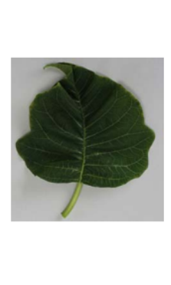 | 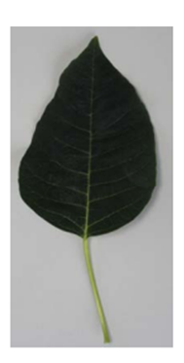 | 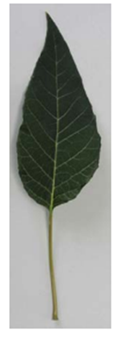 | 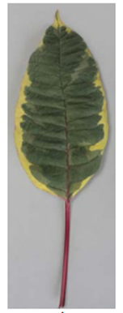 | 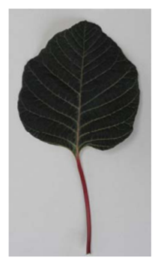
1  deltate | 2  ovale | 3  lancéolée | 4  elliptique | 5  circulaire

Ad. 11 : Limbe : forme de la base

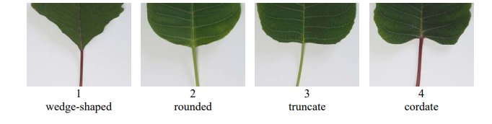
1  cunéiforme | 2  arrondie | 3  tronquée | 4  cordée

Ad. 12 : Limbe : nombre de couleurs de la face supérieure

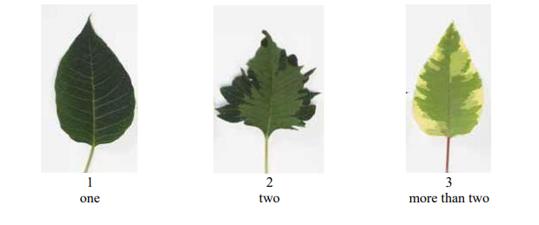
1  une | 2  deux | 3  plus de deux

Ad. 18 : Limbe : nombre de lobes

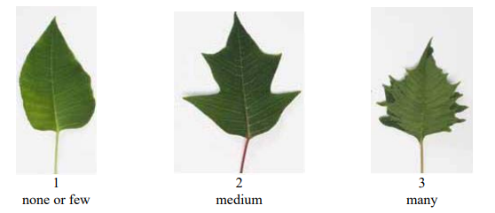
1  aucun ou petit | 2  moyen | 3  élevé

Ad. 19 : Limbe : profondeur du sinus le plus profond

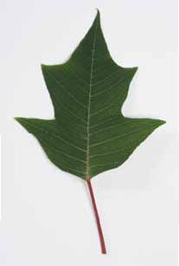
Profondeur du sinus le plus profond

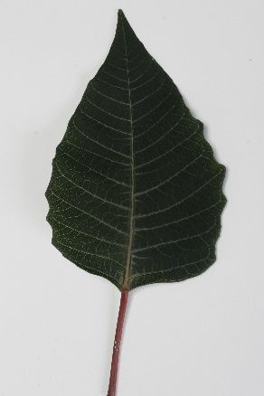 | 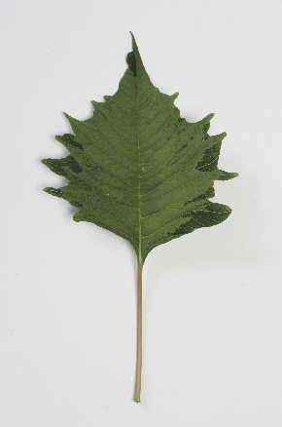 | 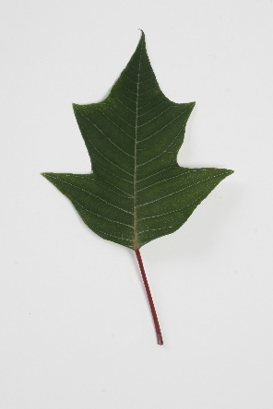
3 | 5 | 7
peu profonde | moyenne | profonde

Ad. 20 : Limbe : courbure le long de la nervure principale

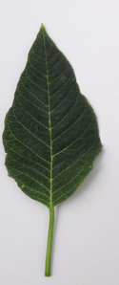 | 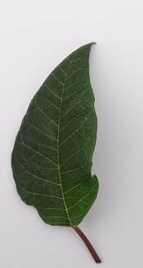 | 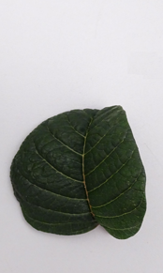
1 | 2 | 3
absente ou très faible | moyenne | forte

Ad. 25 : Feuilles transitoires : nombre de limbes ayant partiellement la couleur de la bractée

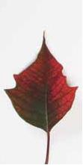 | 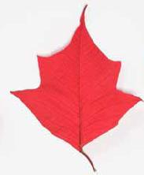 | 
limbe ayant partiellement la couleur de la bractée | limbe ayant complètement la couleur de la bractée | bractée

bractée
limbe ayant partiellement la couleur de la bractée

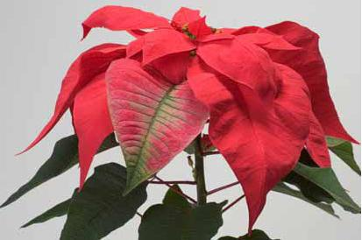
limbe ayant complètement la couleur de la bractée

Ad. 26 : Feuilles transitoires : nombre de limbes ayant complètement la couleur de la bractée

Voir Ad. 25

Ad. 27 : Feuilles transitoires : nombre de lobes

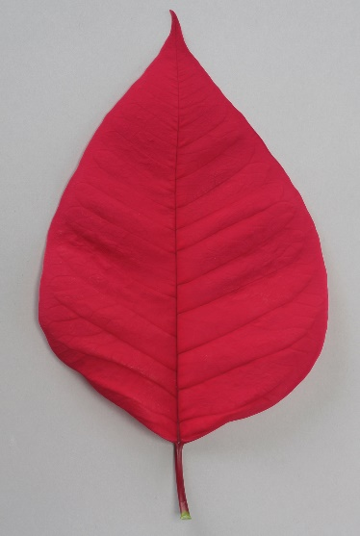 | 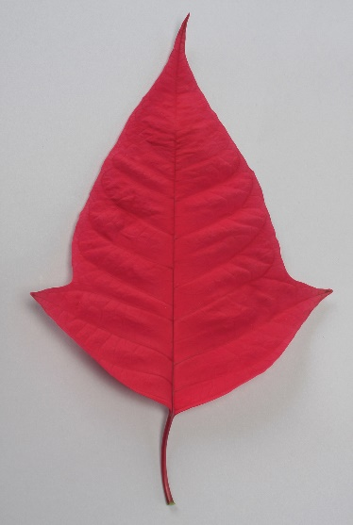 | 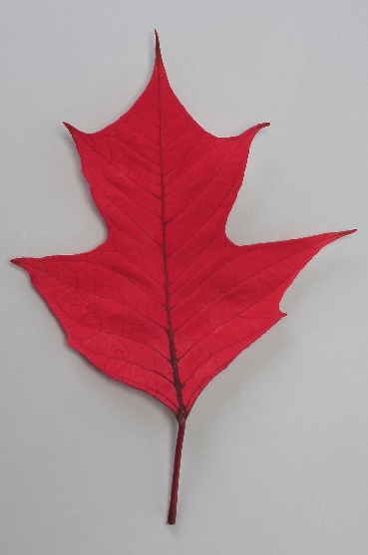
1 | 2 | 3
aucun ou petit | moyen | élevé

Ad. 28 : Feuilles transitoires : courbure le long de la nervure principale

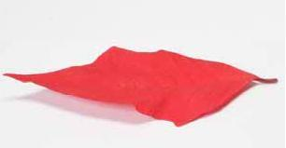 | 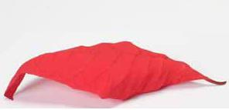
1 | 2
absente ou faible | moyenne

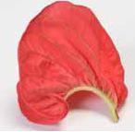
3
forte

Ad. 29 : Bractée : nombre

Voir Ad. 25

Ad. 30 : Bractée : longueur

Les observations doivent porter également sur les pétioles.

Ad. 32 : Bractée : forme

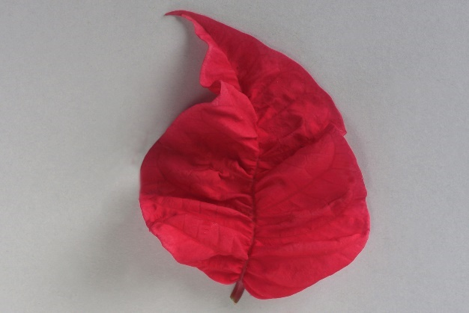 | 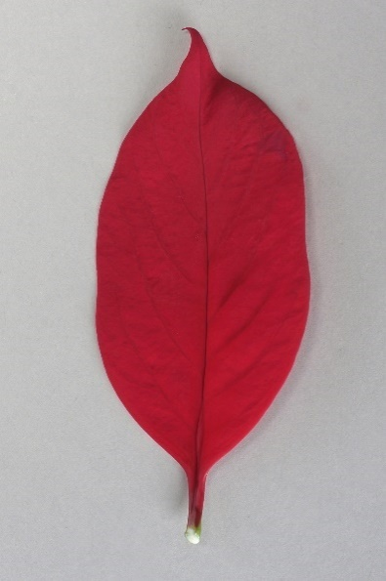 | 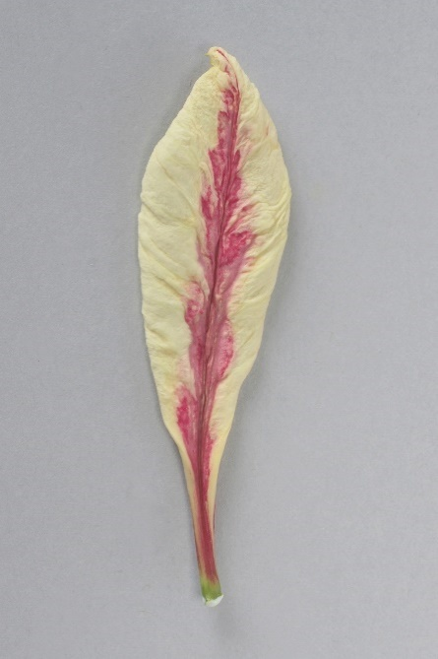 | 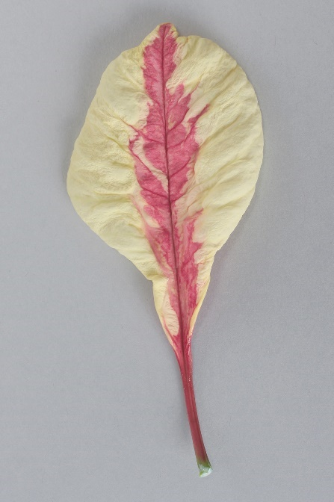
1 | 2 | 3 | 4
ovale | elliptique | oblancéolée | obovale

Ad. 35 : Bractée : distribution de la couleur secondaire de la face supérieure

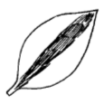 | 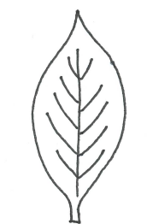 | 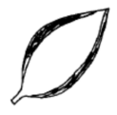 | 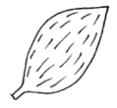
1 | 2 | 3 | 4
au centre | aux nervures | au bord | partout

Ad. 36 : Bractée : répartition de la couleur secondaire de la face supérieure

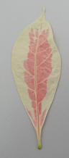 |  | 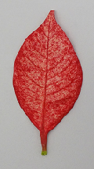 | 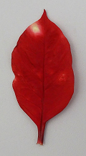
1 | 2 | 3 | 4
uniforme | irrégulière | petites taches | grandes taches

Ad. 39 : Bractée : distribution de la couleur tertiaire de la face supérieure

Voir Ad. 35

Ad. 43 : Bractée : distribution de la couleur secondaires de la face inférieure

Voir Ad. 35

Ad. 46 : Bractée : distribution de la couleur tertiaire de la face inférieure

Voir Ad. 35

Ad. 48 : Bractée : pliure de la nervure principale

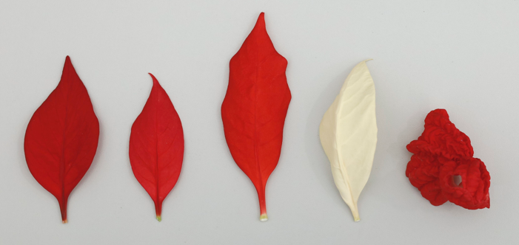
1 | 4
absente ou très faible | forte

Ad. 49 : Bractée : torsion

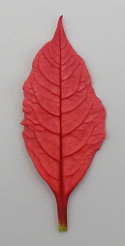 | 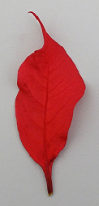 | 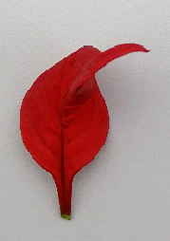
1 | 3 | 5
absente ou très faible | moyenne | très forte

Ad. 51 : Cyme : largeur
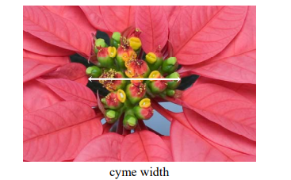
Largeur de la cyme

Ad. 54 : Cyathium : déformation des glandes

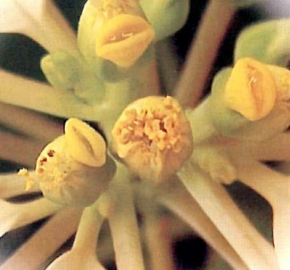 | 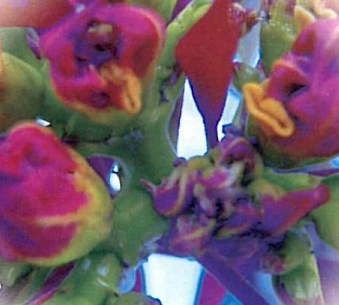
1 | 9
absente | présente

9. | Bibliographie

10. | Questionnaire technique

QUESTIONNAIRE TECHNIQUE | Page {x} de {y} | Numéro de référence :

Date de la demande :
(réservé aux administrations)
QUESTIONNAIRE TECHNIQUE
à remplir avec une demande de certificat d’obtention végétale

1. | Objet du questionnaire technique
 | 1.1.1 | Nom botanique | Euphorbia pulcherrima Willd. ex Klotzsch | [ ]
 | 1.1.2 | Nom commun | Poinsettia
 | 1.2.1 | Nom botanique | Euphorbia pulcherrima Willd. ex Klotzsch × Euphorbia cornastra (Dressler) Radcl.-Sm. | [ ]
 | 1.2.2 | Nom commun | Poinsettia

2. | Demandeur
 | Nom
 | Adresse
 | Numéro de téléphone
 | Numéro de télécopieur
 | Adresse électronique
 | Obtenteur (s’il est différent
 | du demandeur)

3. | Dénomination proposée et référence de l’obtenteur
 | Dénomination proposée
 | (le cas échéant)

Référence de l’obtenteur

QUESTIONNAIRE TECHNIQUE |  |  | Page {x} de {y} | Numéro de référence :
#4. | Renseignements sur le schéma de sélection et le mode de multiplication de la variété
 | 4.1 | Schéma de sélection
 | Variété résultant d’une :
4.1.1 | Hybridation
a) | hybridation contrôlée  (indiquer les variétés parentales) | [ ]
(…………………..……………..…) x (……………..…………………..…)

parent femelle parent mâle

b) | hybridation à généalogie partiellement inconnue  (indiquer la ou les variété(s) parentale(s) connue(s)) | [ ]
(…………………..……………..…) x (……………..…………………..…)

parent femelle parent mâle

c) | hybridation à généalogie totalement inconnue | [ ]
4.1.2 | Mutation  (indiquer la variété parentale) | [ ]
4.1.3 | Découverte et développement  (indiquer le lieu et la date de la découverte, ainsi que la méthode de développement) | [ ]
4.1.4 | Autre  (préciser) | [ ]

QUESTIONNAIRE TECHNIQUE | Page {x} de {y} | Numéro de référence :

 | 4.2 | Méthode de multiplication de la variété
4.2.1 | Variétés reproduites par voie sexuée | [ ]
4.2.2 | Multiplication végétative
a) | Boutures | [ ]
b) | Multiplication in vitro | [ ]
c) | Autre (veuillez préciser) | [ ]
4.2.3 | Autre  (veuillez préciser) | [ ]

QUESTIONNAIRE TECHNIQUE | Page {x} de {y} | Numéro de référence :

5. | Caractères de la variété à indiquer (Le chiffre entre parenthèses renvoie aux caractères correspondants dans les principes directeurs d’examen; prière d’indiquer la note appropriée.)

 | Caractères | Exemples | Note
5.1  (12) | Limbe : nombre de couleurs de la face supérieure
 | une | DUEPRIMDON, Fiscor | 1 [ ]
 | deux | Dueavant | 2 [ ]
 | plus de deux | Fismarble Silver | 3 [ ]
5.2(i)  (33) | Bractée : couleur principale de la face supérieure
 | Code RHS des couleurs (indiquer le numéro de référence)
5.2(ii)  (33) | Bractée : couleur principale de la face supérieure
 | blanc |  | 1 [ ]
 | jaune |  | 2 [ ]
 | rose |  | 3 [ ]
 | rouge orangé |  | 4 [ ]
 | rouge |  | 5 [ ]
 | purpre |  | 6 [ ]
 | autre (préciser) |  | [ ]
5.3(i)  (34) | Bractée : couleur secondaire de la face supérieure
 | Code RHS des couleurs (indiquer le numéro de référence)
5.3(ii)  (34) | Bractée : couleur secondaire de la face supérieure
 | blanc |  | 1 [ ]
 | jaune |  | 2 [ ]
 | rose |  | 3 [ ]
 | rouge orangé |  | 4 [ ]
 | rouge |  | 5 [ ]
 | purpre |  | 6 [ ]
 | autre (préciser) |  | [ ]
 | aucune |  | [ ]
5.4  (35) | Bractée : distribution de la couleur secondaire de la face supérieure
 | au centre |  | 1 [ ]
 | aux nervures |  | 2 [ ]
 | au bord |  | 3 [ ]
 | partout |  | 4 [ ]

QUESTIONNAIRE TECHNIQUE | Page {x} de {y} | Numéro de référence :

 | Caractères | Exemples | Note
5.5  (36) | Bractée : répartition de la couleur secondaire de la face supérieure
 | uniforme | Valenciana, Valsu | 1 [ ]
 | irrégulière |  | 2 [ ]
 | petites taches |  | 3 [ ]
 | grandes taches |  | 4 [ ]

QUESTIONNAIRE TECHNIQUE | Page {x} de {y} | Numéro de référence :

6. | Variétés voisines et différences par rapport à ces variétés
Veuillez indiquer dans le tableau ci-dessous et dans le cadre réservé aux observations en quoi votre variété candidate diffère de la ou des variété(s) voisine(s) qui, à votre connaissance, s’en rapproche(nt) le plus. Ces renseignements peuvent favoriser la détermination de la distinction par le service d’examen.

Dénomination(s) de la ou des variété(s) voisine(s) de votre variété candidate | Caractère(s) par lequel ou lesquels votre variété candidate diffère des variétés voisines | Décrivez l’expression du ou des caractère(s) chez la ou les variété(s) voisine(s) | Décrivez l’expression du ou des caractère(s) chez votre variété candidate

Exemple | Limbe : forme | deltate | circulaire

 | Observations :

QUESTIONNAIRE TECHNIQUE | Page {x} de {y} | Numéro de référence :

#7. | Renseignements complémentaires pouvant faciliter l’examen de la variété
7.1 | En plus des renseignements fournis dans les sections 5 et 6, existe-t-il des caractères supplémentaires pouvant faciliter l’évaluation de la distinction de la variété?
 | Oui | [ ] | Non | [ ]
 | (Dans l’affirmative, veuillez préciser)
7.2 | Des conditions particulières sont-elles requises pour la culture de la variété ou pour la conduite de l’examen?
 | Oui | [ ] | Non | [ ]
 | (Dans l’affirmative, veuillez préciser)
7.3 | Autres renseignements
Une photographie en couleurs représentative de la variété montrant les principaux caractères distinctifs de cette dernière, devra être jointe au questionnaire technique. La photographie fournira une illustration visuelle de la variété candidate qui complète les informations fournies dans le questionnaire technique.
Les principaux points à prendre en considération lors de la prise d’une photographie de la variété candidate seraient les suivants :
• Indication de la date et de l’emplacement géographique
• Désignation correcte (référence d’obtenteur)
• Photographie imprimée de bonne qualité (minimum 10 cm x 15 cm) et/ou version en format électronique à résolution suffisante (minimum 960 x 1280 pixels)
Des conseils pour la remise de photographies avec le questionnaire technique sont disponibles dans le document TGP/7 "Élaboration des principes directeurs d'examen", note indicative (GN) 35 (http://www.upov.int/tgp/fr/).
[Le lien indiqué peut être supprimé par les membres de l’Union lorsqu’ils rédigent leurs propres principes directeurs d’examen.]

QUESTIONNAIRE TECHNIQUE | Page {x} de {y} | Numéro de référence :

8. | Autorisation de dissémination
 | a) | La législation en matière de protection de l’environnement et de la santé de l’homme et de l’animal soumet elle la variété à une autorisation préalable de dissémination?
 |  | Oui | [ ] | Non | [ ]
 | b) | Dans l’affirmative, une telle autorisation a-t-elle été obtenue?
 |  | Oui | [ ] | Non | [ ]
 | Si oui, veuillez joindre une copie de l’autorisation.

9. Renseignements sur le matériel végétal à examiner ou à remettre aux fins de l’examen

9.1 L’expression d’un ou plusieurs caractère(s) d’une variété peut être influencée par divers facteurs, tels que parasites et maladies, traitement chimique (par exemple, retardateur de croissance ou pesticides), culture de tissus, porte greffes différents, scions prélevés à différents stades de croissance d’un arbre, etc.
9.2 Le matériel végétal ne doit pas avoir subi de traitement susceptible d’influer sur l’expression des caractères de la variété, sauf autorisation ou demande expresse des autorités compétentes. Si le matériel végétal a été traité, le traitement doit être indiqué en détail. En conséquence, veuillez indiquer ci-dessous si, à votre connaissance, le matériel végétal a été soumis aux facteurs suivants :

 | a) | micro-organismes (p. ex. virus, bactéries, phytoplasmes) | Oui [ ] | Non [ ]
 | b) | Traitement chimique (p. ex. retardateur de croissance, pesticides) | Oui [ ] | Non [ ]
 | c) | Culture de tissus | Oui [ ] | Non [ ]
 | d) | Autres facteurs | Oui [ ] | Non [ ]
 | Si vous avez répondu “oui” à l’une de ces questions, veuillez préciser.

9.3 Veuillez fournir des détails sur le statut phytoplasmique du matériel.

……………………………………………………………

10. | Je déclare que, à ma connaissance, les renseignements fournis dans le présent questionnaire sont exacts :
 | Nom du demandeur
 | Signature |  | Date

[Fin du document]

